Об утверждении проекта (схемы) зонирования земель, границы оценочных зон и поправочных коэффициентов к базовым ставкам платы за земельные участки населенных пунктов Келесского района
Решение Келесского районного маслихата Туркестанской области от 12 мая 2023 года № 2-13-VIII. Зарегистрировано Департаментом юстиции Туркестанской области 23 мая 2023 года № 6293-13
В соответствии с пунктом 2 статьи 8, пунктом 1 статьи 11 Земельного кодекса Республики Казахстан, Келесский районный маслихат РЕШИЛ:
1. Утвердить проект (схему) зонирования земель Келесского района согласно приложениям 1, 2 к настоящему решению.
2. Утвердить границы оценочных зон и поправочные коэффициенты к базовым ставкам платы за земельные участки населенных пунктов Келесского района согласно приложениям 3, 4, 5 к настоящему решению.
3. Настоящее решение вводится в действие по истечении десяти календарных дней после дня его первого официального опубликования.
Н. Шаулиев
Приложение 1 к решению
Келесского районного маслихата
от 12 мая 2023 года № 2-13-VIII
Проект (схема) зонирования земель Келесского района

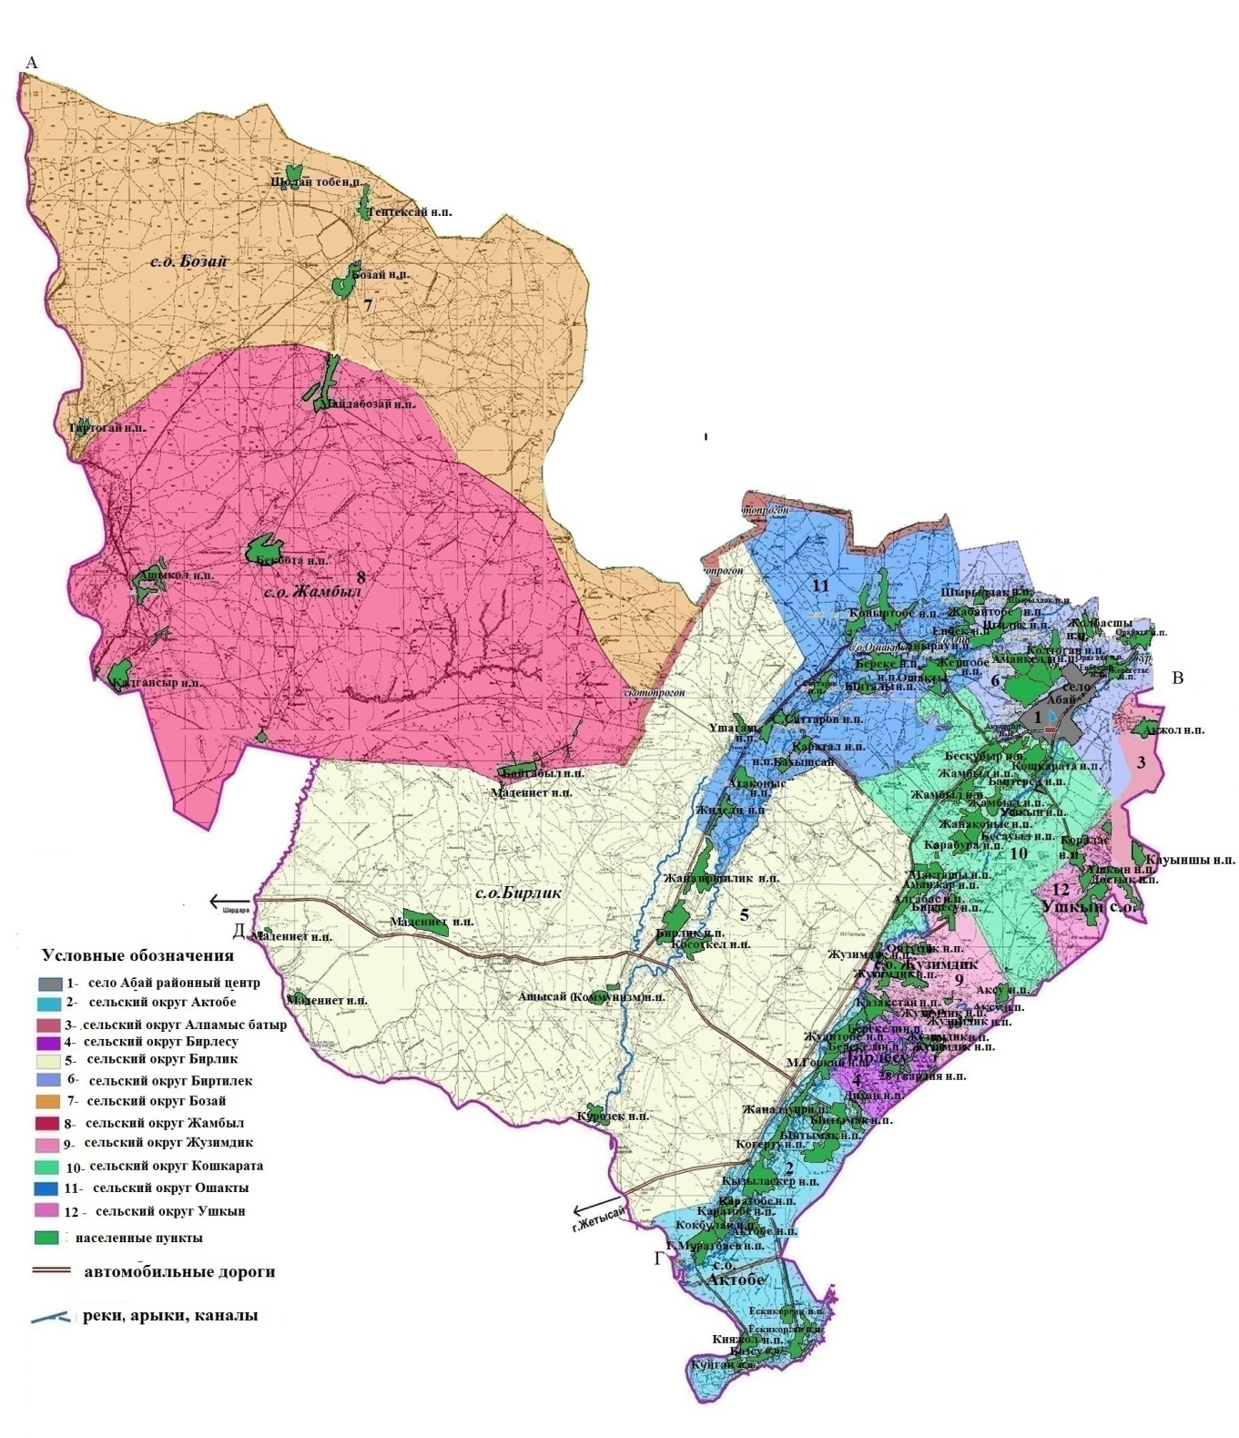

Приложение 2 к решению
Келесского районного маслихата
от 12 мая 2023 года № 2-13-VIII
Проект (схема) зонирования земель села Абай

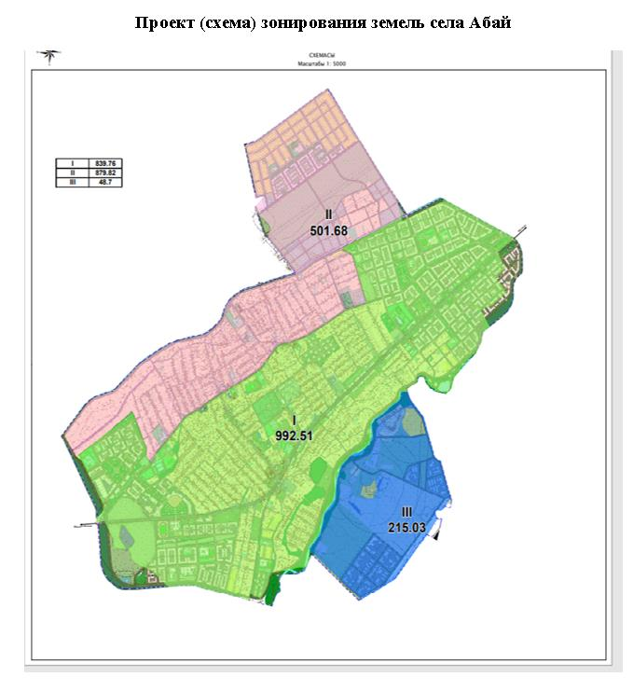

Приложение 3 к решению
Келесского районного маслихата
от 12 мая 2023 года № 2-13-VIII
Границы оценочных зон населҰнных пунктов Келесского района

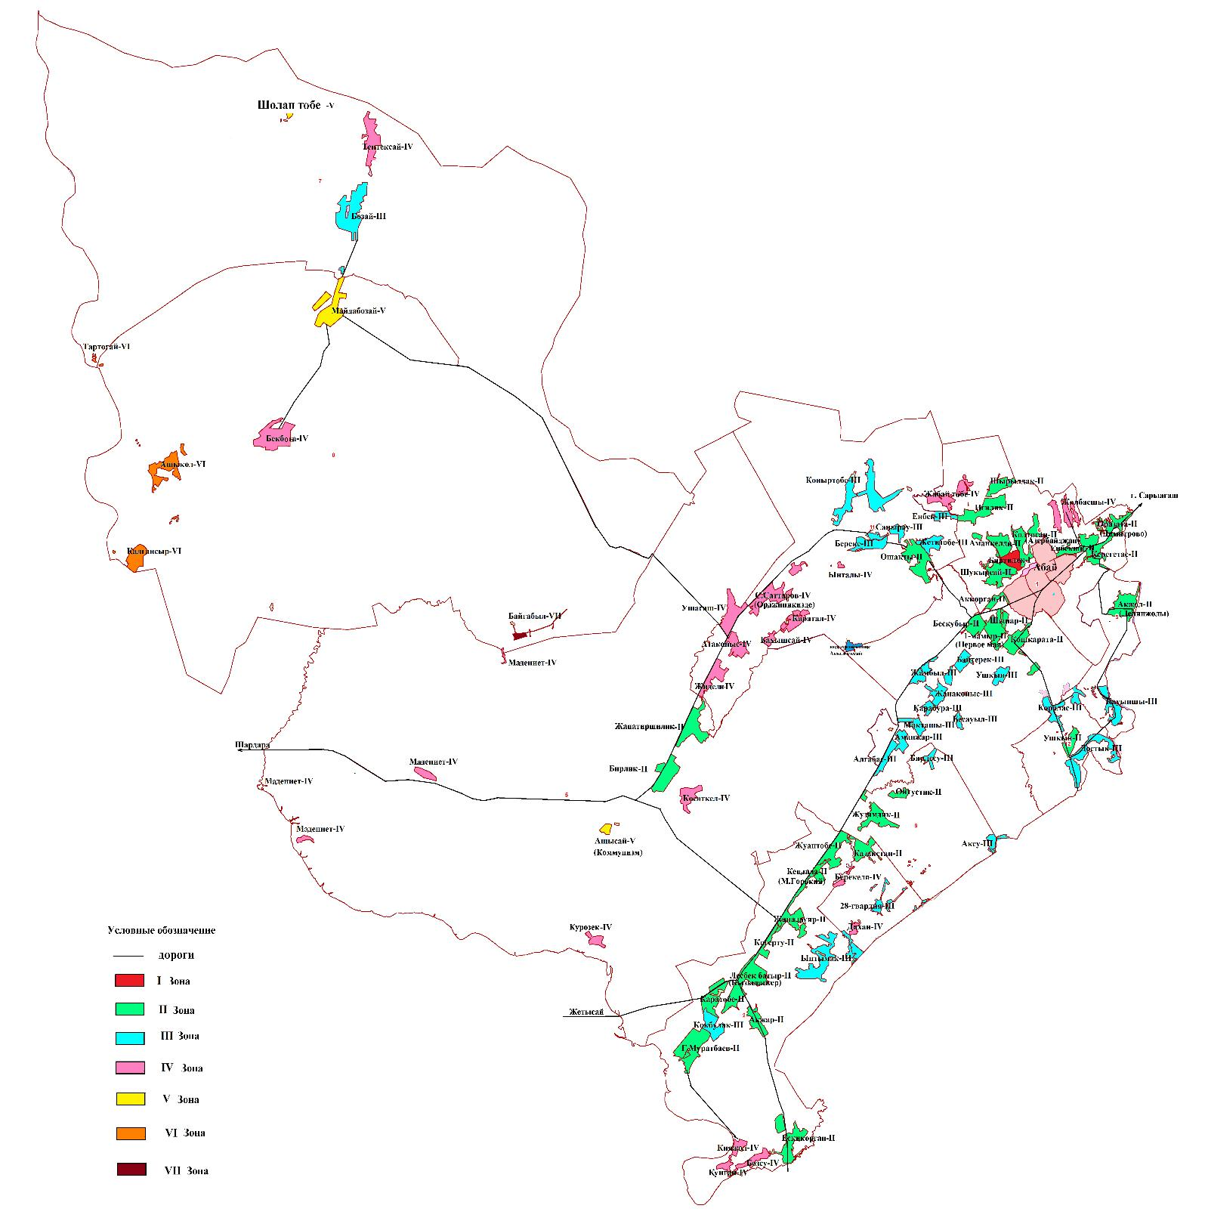

Приложение 4 к решению
Келесского районного маслихата
от 12 мая 2023 года № 2-13-VIII
Границы оценочных зон села Абай

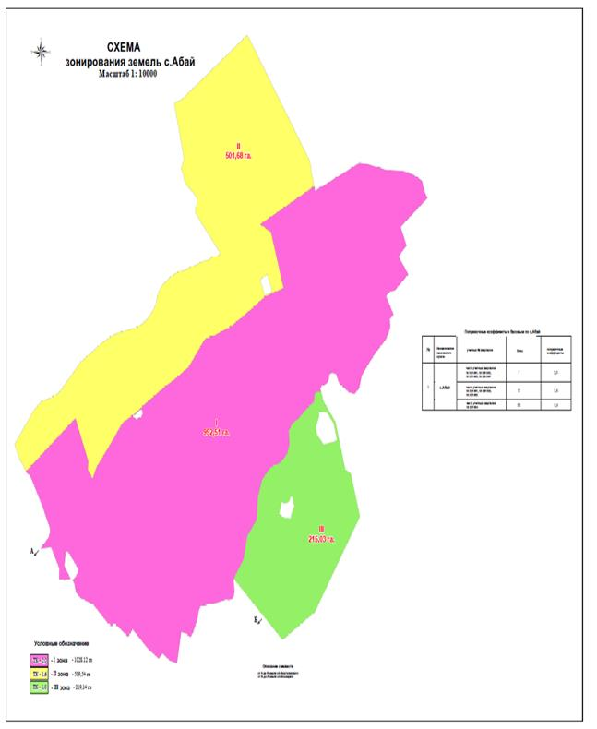

1
Приложение 5 к решению
Келесского районного маслихата
от 12 мая 2023 года № 2-13-VIII
Границы оценочных зон и поправочные коэффициенты к базовым ставкам платы за земельные участки в населенных пунктах Келесского района
№ | Номер зоны | Границы оценочных зон |  | Поправочные коэффициенты к базовым ставкам платы за земельные участки
1 | І | Село Абай |  | 2,0
 | ІІ |  |  | 1,6
 | ІІІ |  |  | 1,0
2 | І | Сельский округ Биртилек | населенный пункт Биртилек | 1,8
3 | II | Сельский округ Жузимдик | населенный пункт Жузимдик | 1,6
4 |  |  | населенный пункт Онтустик | 1,6
5 |  | Сельский округ Ушкын | населенный пунктУшкын | 1,6
6 |  | Сельский округ Биртилек | населенный пункт Енбекши | 1,6
7 |  |  | населенный пункт Керегетас | 1,6
8 |  |  | населенный пункт Оразата | 1,6
9 |  |  | населенный пункт Колтоган | 1,6
10 |  |  | населенный пункт Аманкелди | 1,6
11 |  |  | населенный пункт Игилик | 1,6
12 |  |  | населенный пункт Шырылдак | 1,6
13 |  |  | населенный пункт Аккорган | 1,6
14 |  |  | населенный пункт Шукырсай | 1,6
15 |  | Сельский округ Бирлик | населенный пункт Бирлик | 1,6
16 |  |  | населенный пункт Жанатиршилик | 1,6
17 |  | Сельский округ Бирлесу | населенный пункт Казахстан | 1,6
18 |  | Сельский округ Ошакты | населенный пункт Ошакты | 1,6
19 |  | Сельский округ Алпамыс батыр | населенный пункт Акжол | 1,6
20 |  | Сельский округ Актобе | населенный пункт Жуантобе | 1,6
21 |  |  | населенный пункт Кендала | 1,6
22 |  |  | населенный пункт Жанадауир | 1,6
23 |  |  | населенный пункт Когерту | 1,6
24 |  |  | населенный пункт Лесбек батыр | 1,6
25 |  |  | населенный пункт Акжар | 1,6
26 |  |  | населенный пункт Каратобе | 1,6
27 |  |  | населенный пункт Г.Муратбаева | 1,6
28 |  |  | населенный пункт Ескикорган | 1,6
29 |  | Сельский округ Кошқарата | населенный пункт Бескубыр | 1,6
30 |  |  | населенный пункт Кошқарата | 1,6
31 |  |  | населенный пункт 1 мамыр (Первое мая) | 1,6
32 |  |  | населенный пункт Шынар | 1,6
33 | III | Сельский округ Жузимдик | населенный пункт Бирлесу | 1,4
34 |  |  | населенный пункт Аксу | 1,4
35 |  | Сельский округ Бозай | населенный пункт Бозай | 1,4
36 |  | Сельский округ Ушкын | населенный пункт Достык | 1,4
37 |  |  | населенный пункт Коралас | 1,4
38 |  | Сельский округ Бирлесу | населенный пункт 28 гвардия | 1,4
39 |  | Сельский округ Ошакты | населенный пункт Жетитобе | 1,4
40 |  |  | населенный пункт Енбек | 1,4
41 |  |  | населенный пункт Санырау | 1,4
42 |  |  | населенный пункт Береке | 1,4
43 |  |  | населенный пункт Коныртобе | 1,4
44 |  |  | населенный пункт Сарыжылга | 1,4
45 |  | Сельский округ Алпамыс батыр | населенный пункт Кауыншы | 1,4
46 |  | Сельский округ Актобе | населенный пункт Ынтымак | 1,4
47 |  |  | населенный пункт Кокбулак | 1,4
48 |  | Сельский округ Кошкарата | населенный пункт Алгабас | 1,4
49 |  |  | населенный пункт Аманжар | 1,4
50 |  |  | населенный пункт Макташы | 1,4
51 |  |  | населенный пункт Карабура | 1,4
52 |  |  | населенный пункт Жанаконыс | 1,4
53 |  |  | населенный пункт Жамбыл | 1,4
54 |  |  | населенный пункт Бәйтерек | 1,4
55 |  |  | населенный пункт Бесауыл | 1,4
56 |  |  | населенный пункт Ушкын | 1,4
57 | IV | Сельский округ Бозай | населенный пункт Тентексай | 1,2
58 |  | Сельский округ Жамбыл | населенный пункт Бекбота | 1,2
59 |  | Сельский округ Биртилек | населенный пункт Жолбасшы | 1,2
60 |  |  | населенный пункт Жабайтобе | 1,2
61 |  | Сельский округ Бирлик | населенный пункт Косоткел | 1,2
62 |  |  | населенный пункт Курозек | 1,2
63 |  |  | населенный пункт Мадениет | 1,2
64 |  |  | населенный пункт Ушагаш | 1,2
65 |  | Сельский округ Бирлесу | населенный пункт Берекели | 1,2
66 |  |  | населенный пункт Дихан | 1,2
67 |  | Сельский округ Ошакты | населенный пункт С.Саттаров | 1,2
68 |  |  | населенный пункт Каратал | 1,2
69 |  |  | населенный пункт Бахышсай | 1,2
70 |  |  | населенный пункт Атаконыс | 1,2
71 |  |  | населенный пункт Жидели | 1,2
72 |  |  | населенный пункт Ынталы | 1,2
73 |  | Сельский округ Актобе | населенный пункт Кияжол | 1,2
74 |  |  | населенный пункт Куйган | 1,2
75 |  |  | населенный пункт Бозсу | 1,2
76 | V | Сельский округ Бозай | населенный пункт Шолантобе | 1,0
77 |  | Сельский округ Жамбыл | населенный пункт Майдабозай | 1,0
78 |  | Сельский округ Бирлик | населенный пункт Ащысай | 1,0
79 | VI | Сельский округ Бозай | населенный пункт Тартогай | 0,8
80 |  | Сельский округ Жамбыл | населенный пункт Ашыколь | 0,8
81 |  |  | населенный пункт Калгансыр | 0,8
82 | VII | Сельский округ Жамбыл | населенный пункт Байгабыл | 0,5

© 2012. РГП на ПХВ «Институт законодательства и правовой информации Республики Казахстан» Министерства юстиции Республики Казахстан

